正确指令及返回

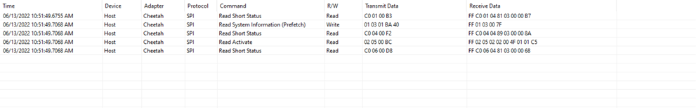

我们的发送指令：0xC0,0x01,0x00,0xB3,0xFF,0xFF,0xFF,0xFF,0xFF

返回的指令:

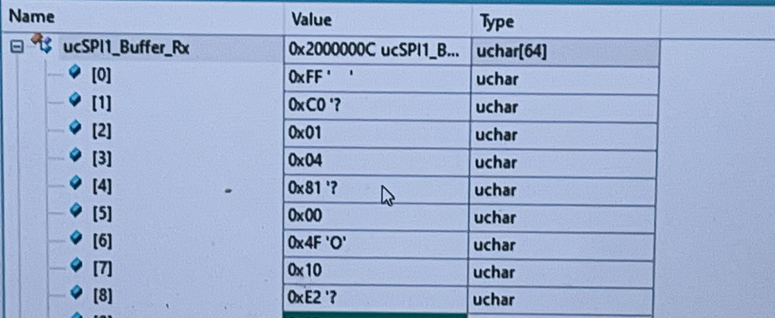

报错：

